**Boletín No 041 Lunes 23 de febrero de2015**

**Alcalde instaló la jornada “Fiscalía, comprometidos con la comunidad y la seguridad ciudadana”**

Hoy, en la mañana el Alcalde Francisco Fuentes asistió a la jornada “Fiscalía, comprometidos con la comunidad y la seguridad ciudadana, en el Auditorio “César Pérez García” de la universidad Cooperativa con la presencia del comandante de la Vigésima Novena Brigada del Ejército Jorge Hernando Correa Díaz, Martha Inés Restrepo Saavedra, directora seccional de Fiscalías del Cauca, Leonardo Fabio Vergara Bahamón, subdirector seccional del Cuerpo Técnico de Investigación, CTI, Humberto Quintero Pérez, subdirector de Apoyo a la Gestión, seccional Cauca y María Claudia Sendoya Millán, subdirectora seccional de Fiscalía y Seguridad Ciudadana.

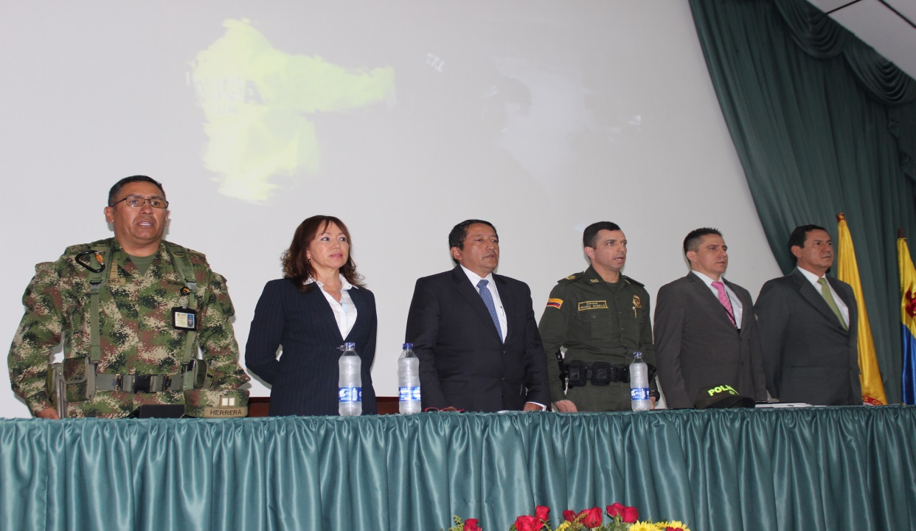

**Coronel, Jorge Hernando Correa, Martha Inés Restrepo, Francisco Fuentes, Coronel, Pedro Rodelo, Leonardo Fabio Vergara, Humberto Quintero.( pie de foto)**

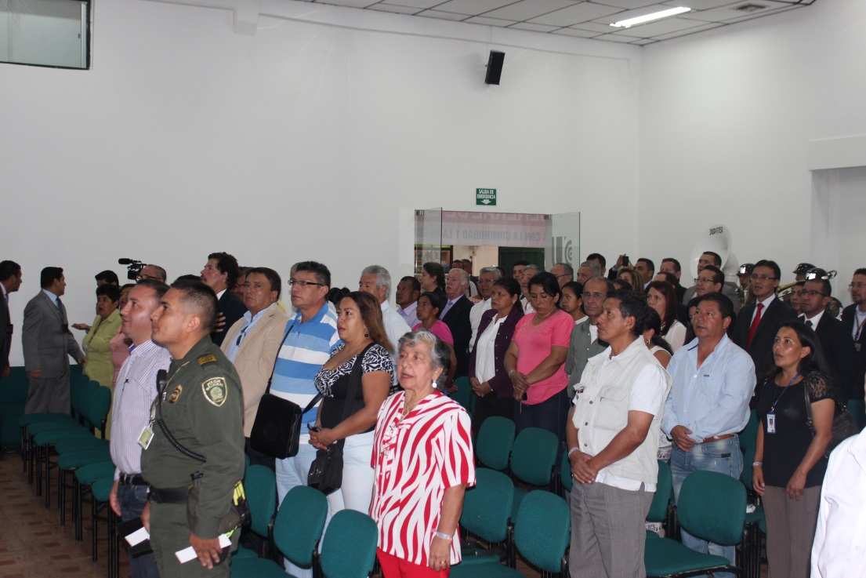El evento busca implementar estrategias para la participación activa de la comunidad y las víctimas, la acción de la Fiscalía General de la Nación y recuperar la confianza de la comunidad a partir de la reconstrucción del concepto de seguridad ciudadana.

Por su parte el Alcalde, Fuentes Meneses dijo que en años anteriores se notaba que las autoridades institucionales no estaban muy compenetradas con las comunidades y hoy esta situación está cambiando.

“Los soldados a lo largo y ancho de las vías nos saludan con amabilidad, nuestra Policía Nacional se convierte en ese” policía de barrio”, con la integración de los cuadrantes en el casco urbano y especialmente en cada una de las comunas. Hoy vemos el acercamiento de ese Policía y las demás instituciones, celebro la realización de este evento como un ejercicio importante con los dirigentes sociales, barriales, concejales, líderes de juntas administradoras locales, en bien de la ciudad y la región” concluyó el Alcalde Francisco Fuentes Meneses.

**Se inicia recuperación del parque recreativo Palmolive**

Funcionarios e ingenieros adscritos a las secretarías de Infraestructura, General y Deporte y Cultura, visitaron este fin de semana las instalaciones del parque recreativo Palmolive donde se hizo un estudio de las necesidades que se tienen en materia de obras y enlucimiento.

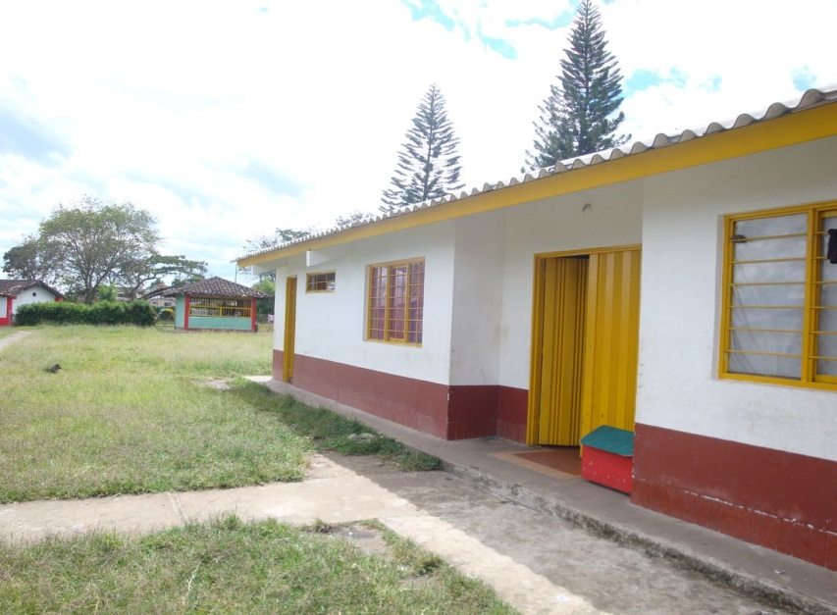Dijo el secretario de Infraestructura, James Hernando Correa Grijalba que se trabaja en el presupuesto a invertir en las canchas deportivas, las zonas verdes y toda el área de la piscina.

Indicó que la empresa Serviaseo inicia hoy con la poda del pasto, mientras que la empresa de Acueducto y Alcantarillado como de energía revisan las redes.

Por su parte Andrés Ríos, coordinador de la Unidad de Víctimas recordó que en la parte sur del parque en un área de 1.000 metros se construirá el centro Regional de Víctimas.

“Vamos a recuperar el parque Palmolive, vamos a dejarlo como nuevo para el servicio de la comunidad de Popayán y en especial para los habitantes de la Comuna No 6, con el fin que tengan donde recrearse ” expresó el secretario de Infraestructura, James Hernando Correa.

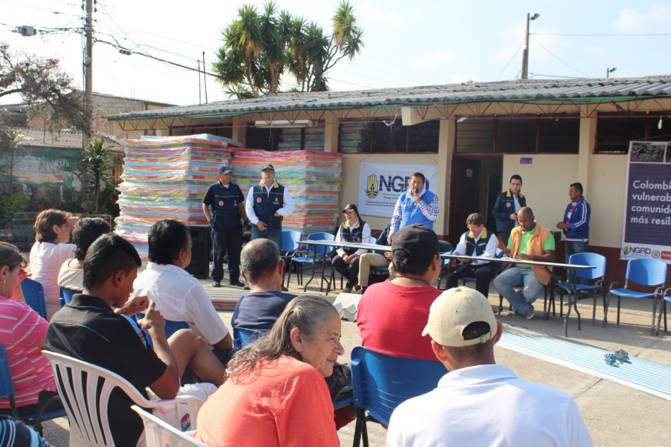**Director Nacional de Gestión de Riesgo atendió familias en Popayán afectadas por vendaval**

​El Director Nacional de Gestión del Riesgo de Desastres, Carlos Iván Márquez, acompañado de su equipo de trabajo, visitó la ciudad el sábado anterior para atender personalmente las familias que resultaron damnificadas por el fuerte aguacero ocurrido el miércoles de Ceniza y que generó daños a más de 300 viviendas, establecimientos educativos, puentes, en el sector rural y urbano del Municipio de Popayán.

Carlos Iván Márquez Pérez, acompañado del señor Alcalde, Francisco Fuentes Meneses, los directores departamental y municipal de Riesgos y Desastres y los organismos de socorro, Cruz Roja Departamental, Defensa Civil , Bomberos Voluntarios y Scouts de Colombia, hicieron entrega de hojas de eternit, cobijas, colchonetas, tejas de zinc, a las familias afectadas por el vendaval, ayudas calculadas en unos 400 millones de pesos.

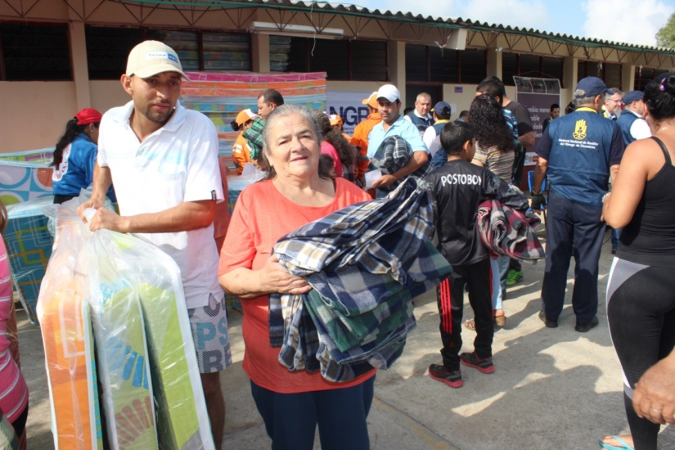Posteriormente se desarrolló un Consejo Municipal Ampliado de Gestión del Riesgo, con presencia de todas las autoridades del municipio y del departamento, en el auditorio del centro Administrativo Municipal-CAM.

También el Alcalde, Francisco Fuentes ,el gobernador, Temístocles Ortega Narváez y el director Nacional de Riesgos, Carlos Iván Marquez , visitaron varias viviendas del barrio “Los Comuneros”, sector de los más afectados.

El Consejo Municipal de Gestión del Riesgo realizó la evaluación de daños y el número final de familias damnificadas, así lo confirmó Miguel Ramírez Ante, director Municipal del Riesgo y Desastres de Popayán.

**Secretaría de Gobierno prepara elección del Consejo Comunitario de Mujeres**

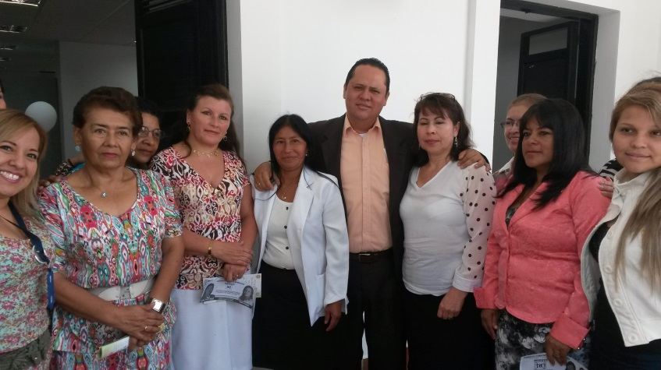Ante periodistas de diferentes medios de comunicación se presentaron hoy las candidatas a ocupar curules en el "Consejo Comunitario de Mujeres", cuya elección está prevista para este jueves 26 de febrero, bajo la coordinación de la Secretaría de Gobierno Municipal.

La jornada electoral se cumplirá entre las 8:00 a.m a las 12 M, teniendo puestos de votación en las sedes de la Institución Educativa: Don Bosco, Sena Alto de Cauca, Parque Informático "Carlos Albán" y en la Alcaldía.

En esta elección podrán votar solo mujeres y se espera una presencia masiva en las urnas, según manifestó Nino Andrés Erazo, Secretario de Gobierno, quien reiteró el compromiso de la administración municipal con los programas en beneficio de las mujeres. En esta oportunidad tendrán representación diferentes grupos de mujeres que se han mostrado interesadas en hacer parte de este trabajo democrático y cívico.

**Familias de Popayán llamadas a participar en “Recrearte”**

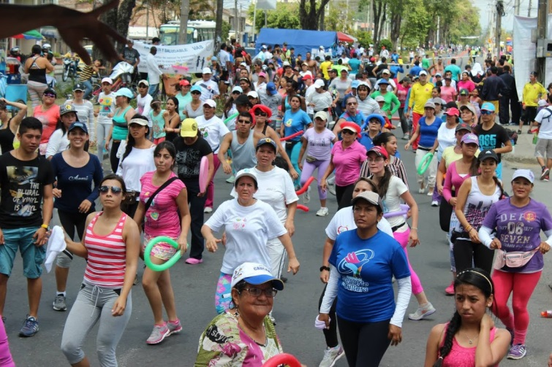La Secretaria de Deporte Y Cultura, Mónica Rocío Rúales, reiteró la disposición de la Alcaldía de Popayán para continuar con su compromiso de apostarle a la actividad física, la cual reiniciará este fin de semana 1 de marzo, con su programa “Recrearte”.

Un espacio creado para la familia y amigos a partir de las 08:00 de la mañana en la vía Panamericana entre las glorietas Antonio Nariño y Simón Bolívar, con baile deportivo, aeróbicos, tenis de campo, ajedrez, ciclovía, y muchas actividades más.

“La Administración Municipal piensa en inversión social por eso invita a todas las personas que quieren hacer deporte y mantener un estado físico óptimo y una mejor calidad de vida para que asistan a la ciclovía ”, aseguró la Secretaria del Deporte y La Cultura, Mónica Rúales

Agregó la funcionaria “El principal beneficio de Recrearte es la promoción de la salud, sentirse bien y estar en buena condición física; esto derivado de la regularidad en las prácticas varias veces en la semana, lo que incrementa en los participantes su condición física general; también se disminuyen los riesgos de adquirir enfermedades derivadas del sedentarismo, por esos no hay excusa para quedarse en casa, todos a participar en Recrearte”.

Estas jornadas se cumplirán los días domingos de 8 de la mañana a 1 de la tarde, se cuenta con un comité de apoyo conformado por la Secretaría de Transito que regula las vías, la Policía Nacional que brinda la seguridad, Planeación Municipal que autoriza y normaliza los espacios solicitados.